Уважаемые господа!
Закрытое акционерное общество «Октан» существует на рынке ремонтных услуг более 17 лет. В наше время возраст предприятия, превышающий десять лет, говорит о многом. Предприятие имеет уровень завода по ремонту техники. Одним из направлений сферы деятельности ЗАО «Октан», является оказание услуг кузовного ремонта автобусов. Предприятие производит капитальный, после аварийный а также текущий, кузовной ремонт автобусов любых марок отечественного и иностранного производства. Это эксклюзивный вид ремонта. При кузовном ремонте автобусов полностью меняется обшива кузова, заменяются части фермы, заменяется внутренняя обшива автобуса, производится покраска.
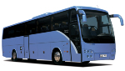
Перечень основных работ, производимых при проведении капитального ремонта кузовов автобусов:
- Снятие наружного и внутреннего оборудования;
- Снятие каркасов сидений
- Снятие пола, наружной и внутренней
обшивки кузова;
- Очистка от грязи и мойка автобуса.
- Замена повреждённых коррозией элементов рамы
- Замена каркаса арок и листов обшивки арок передних и задних колёс.
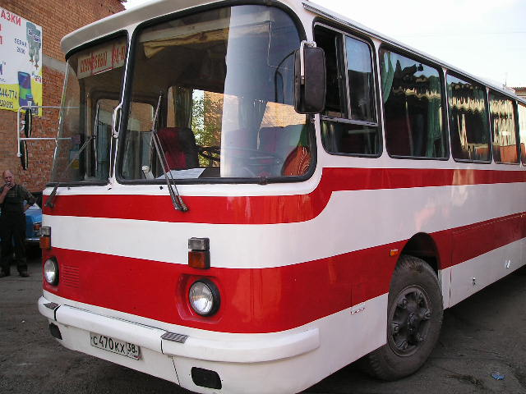
- Ремонт проёмов стёкол.
- Замена листов наружной обшивки каркаса кузова.
- Внутренняя и внешняя окраска кузова;
- Антикоррозийная обработка
- Замена пола;
- Замена внутренней обшивки салона;
- Ремонт сидений с заменой обивки и их установка;
- Ремонт демонтированных деталей и узлов;
- Установка внутреннего и наружного оборудования;
- Проведение регулировочных работ;
- Мойка, протирка автобуса.
Для безопасности Вашего бизнеса мы гарантируем юридическую чистоту и надежность каждого договора.
Для удобства работы мы предлагаем различные варианты оплаты.

Генеральный директор ЗАО «Октан»
Сергей Владимирович Стребков
По всем вопросам ВЫ можете обратится по адресу г.Иркутск ул.Трактовая-9,
Ост. ИркутскСтройОптТорг. www.oktan-remont. ru E-mail: director@oktan.irkutsk.ru
Или по тел/факс (3952 )32-65-45, 37-64-54.
Менеджеры Отдела Продаж: Елена Валерьевна, Ирина Александровна
Мы готовы делать качественно
за Вас ремонт Вашей техники.

